КОНТРОЛЬНО-СЧЕТНАЯ ПАЛАТА

ТАЙМЫРСКОГО ДОЛГАНО-НЕНЕЦКОГО МУНИЦИПАЛЬНОГО РАЙОНА

УТВЕРЖДАЮ
Председатель
Контрольно - Счетной палаты
Таймырского Долгано-Ненецкого
муниципального района
_________ И.Ф. Ярошук
«___» _____________ 20__ г.

Заключение

на отчет об исполнения районного бюджета за I квартал 2016 года

(утверждено Решением коллегии Контрольно-Счетной палаты от 16.05.2016 № 11)

16 мая 2016 г. г. Дудинка № 10 - 05

1. Общие положения

В соответствии со статьями 264.2., 268.1 Бюджетного кодекса Российской Федерации, статьи 4 Положения о Контрольно-Счетной палате Таймырского Долгано-Ненецкого муниципального района (далее – Контрольно-Счетная палата) и пункта 1.7. Плана работы Контрольно-Счетной палаты на 2016 год проведена проверка достоверности, полноты и соответствия нормативным требованиям составления и предоставления отчета об исполнении районного бюджета за 1 квартал 2016 года.
Цель проверки: оценка достоверности, полноты и соответствие нормативным требованиям составления и представления отчета об исполнении районного бюджета за I квартал 2016 года.
Задачи проверки:
- определение полноты и достоверности поступлений денежных средств и их расходования в ходе исполнения районного бюджета;

- определение объема и структуры муниципального долга, размера дефицита (профицита) районного бюджета, источников финансирования дефицита районного бюджета;
- анализ соблюдения бюджетного законодательства в ходе исполнения районного бюджета.
Предмет проверки: отчет об исполнении районного бюджета за I квартал 2016 года (ф. 0503117), утвержденный Постановлением Администрации Таймырского Долгано-Ненецкого муниципального района, дополнительные документы и материалы, подтверждающие исполнение районного бюджета за I квартал 2016 года.
Проверка осуществлялась Контрольно-Счетной палатой в соответствии со Стандартом внешнего муниципального финансового контроля СФК 7 «Проведение оперативного контроля за исполнением местного бюджета», утвержденным Решением коллегии Контрольно-Счетной палаты от 11.02.2016 № 3.
Отчет об исполнении районного бюджета за I квартал 2016 года
(ф. 0503117) (далее – далее Отчет об исполнении бюджета) представлен в Контрольно-Счетную палату Администрацией Таймырского Долгано-Ненецкого муниципального района (далее – Администрация муниципального района) с соблюдением срока, установленного пунктом 2 статьи 25 Положения о бюджетном процессе в Таймырском Долгано-Ненецком муниципальном районе.

2. Анализ исполнения основных характеристик районного бюджета
в I квартале 2016 года.

Решением Таймырского Долгано-Ненецкого районного Совета депутатов от 14.12.2015 № 06-0111 «О районном бюджете на 2016 год и плановый период 2017-2018 годов» (далее – Решение о бюджете) районный бюджет на 2016 год в первоначальной редакции был утвержден по доходам в сумме 6 940 432,11тыс. руб., по расходам в сумме 7 055 960,78 тыс. руб. с дефицитом в сумме 115 528,66 тыс. руб.
В процессе исполнения районного бюджета в I квартале 2016 года Администрацией муниципального района в порядке правотворческой инициативы два раза вносились изменения в Решение о бюджете.
Внесение изменений в I квартале 2016 года в Решение о бюджете на 2016 год в основном было обусловлено:
- увеличением объема доходов за счет безвозмездных поступлений из краевого бюджета на основании уведомлений «Об изменении бюджетных ассигнований на 2016 год», полученных от органов исполнительной власти Красноярского края на общую сумму 62 914,10 тыс. руб.;

- увеличением объема расходов, осуществляемых за счет объема целевых средств, предоставляемых из краевого бюджета в сумме 62 914,10 тыс. руб., за счет использования остатков целевых средств, образовавшихся по состоянию на 01.01.2016 года в сумме 4 840,33 тыс. руб.;
- увеличением объема резервного фонда за счет увеличения размера дефицита районного бюджета в 2016 году на сумму 48 700,00 тыс. руб.;
- необходимостью перераспределения бюджетных ассигнований между главными распорядителями средств районного бюджета и видами расходов.
В результате изменений, внесенных в Решение о бюджете на 2016 год, районный бюджет был утвержден по доходам в сумме 7 003 346,21 тыс. руб., по расходам в сумме 7 172 415,20 тыс. руб. с дефицитом в сумме 169 068,99 тыс. руб.
Показатели сводной бюджетной росписи районного бюджета и кассового плана исполнения районного бюджета, по состоянию на 01 апреля 2016 года,
соответствуют показателям, утвержденным Решением о бюджете на 2016 год (в редакции от 29.03.2016 № 08-0115).
Исполнение основных характеристик районного бюджета в январе-марте 2016 года характеризуется данными, приведенными в Таблице 1.
Таблица 1
Показатели | Справочно:  исполнение за I квартал |  | 2016 год |  |  | Исполнено %
 | 2014 год | 2015 год | Утвержден.  бюджетные назначения на год | Кассовый  план  ( I кв.) | Исполнено  за I квартал | к утвержд. бюдж.  назн. на год | к кассов. плану  (I кв.)
Доходы  (тыс. руб.)  в т.ч.:  - налог. и неналог.  - безвозмезд. | 1 026 508,01  293 216,86  733 291,15 | 472 879,67  120 000,67  352 879,00 | 7 003 346,21  807 257,62  6 196 088,59 | 955 381,83  187 989,95  767 391,88 | 830 657,28  197 720,41  632 936,87 | 11,86  24,49  10,21 | 86,95  105,18  82,47
Расходы  (тыс. руб.) | 967 292,49 | 875 473,28 | 7 172 415,20 | 1 020 229,43 | 874 781,71 | 12,20 | 85,74
Дефицит (-)/  Профицит (+)  (тыс. руб.) | 59 215,22 | - 402 593,61 | - 169 068,99 | - 64 847,60 | - 44 124,43 | 26,10 | 68,04

Доходы районного бюджета в отчетном периоде исполнены в сумме 830 657,28 тыс. руб., или 11,86 % к утвержденному годовому плану, расходы исполнены в сумме 874 781,71 тыс. руб., или 12,20 % к утвержденному годовому плану, дефицит бюджета составил 44 124,43 тыс. руб.
Следует отметить, что в районный бюджет поступило доходов в I квартале 2016 года на 357 777,61 тыс. руб., за счет увеличения:
- поступлений налоговых и неналоговых доходов на общую сумму 77 719,74 тыс. руб.;
- безвозмездных поступлений на сумму 280 057,87 тыс. руб.
Анализ исполнения расходной части районного бюджета за отчетный период показал, что фактически произведено расходов на общую сумму 874 781,71 тыс. руб. или 12,20 % к плану года.
В целом сравнительный анализ показателей отчетного периода с аналогичными показателями предыдущего периода показал, что наполняемость районного бюджета в I квартале 2016 год сложилась выше на 4,83 процентных пункта в сравнении с I кварталом 2015 года. При этом по освоению расходов районного бюджета в I квартале 2016 года наблюдается отставание по сравнению с I кварталом 2015 года на 0,63 процентных пункта и на 14,26 процентных пункта по отношению к показателям кассового плана.

2.1. Исполнение районного бюджета по доходам

Поступление доходов районного бюджета за I квартал 2016 года составило 830 657,28 тыс. руб. или 11,86 % к годовому плану и 86,95 % к кассовому плану
I квартала.
Исполнение доходов районного бюджета за I квартал 2016 года характеризуется показателями, приведенными в Таблице 2.
Таблица 2

Показатели | Справочно:  исполнение за I квартал |  | 2016 год |  | Исполнено  к годовому плану, %
 | 2014 год | 2015 год | Исполнено  за I квартал | План на год
Всего доходов  (тыс. руб.) | 1 026 508,01 | 472 879,67 | 830 657,28 | 7 003 346,21 | 11,86
в том числе:
Налоговые доходы (тыс. руб.) | 261 955,35 | 75 103,80 | 143 101,42 | 631 338,62 | 22,67
удельный вес, % | 25,52 | 15,89 | 17,23 | 9,02
Неналоговые доходы (тыс. руб.) | 31 261,51 | 44 896,86 | 54 618,99 | 175 919,00 | 31,05
удельный вес, % | 3,05 | 9,49 | 6,57 | 2,51
Безвозмездные поступления  (тыс. руб.) | 733 291,15 | 352 879,01 | 632 936,87 | 6 196 088,59 | 10,22
удельный вес, % | 71,43 | 74,62 | 76,20 | 88,47

В структуре доходов районного бюджета I квартала 2016 года, по сравнению с соответствующим периодом 2015 года, доля исполненных налоговых
и неналоговых доходов районного бюджета снизилась на 1,58 процентных пункта. При этом доля исполненных налоговых доходов увеличилась на 1,34 процентных пункта, а доля исполненных неналоговых доходов сократилась на 2,92 процентных пункта.
В абсолютных значениях, по сравнению с соответствующим периодом 2015 года, произошло увеличение поступлений как по налоговым доходам (на сумму 67 997,62 тыс. руб.), так и по неналоговым доходам (на сумму 9 722,13 тыс. руб.).
Основным источником налоговых доходов в отчетном периоде текущего финансового, как и в прошлые годы, остается налог на доходы физических лиц, поступления по которому за I квартал 2016 года составили 129 429,22 тыс. руб. или 90,45 % к объему поступивших налоговых доходов.
Основными источниками неналоговых доходов являлись доходы от использования имущества, находящегося в государственной и муниципальной собственности, поступления по которым за I квартал 2016 года составили
28 145,40 тыс. руб. или 51,53 % к объему поступивших неналоговых доходов.
Доля безвозмездных поступлений за I квартал 2016 года в общем объеме доходов районного бюджета составила 76,20 % и увеличилась по сравнению с соответствующим периодом 2015 года на 1,58 процентных пункта. В абсолютном значении безвозмездные поступления увеличились на 280 057,86 тыс. руб. и составили 632 936,87 тыс. руб.
Процент исполнения по субсидиям к годовому плану составил 1,27 %, по дотациям- 8,01 %, по субвенциям на исполнение государственных полномочий -12,78 %.

2.2. Исполнение районного бюджета по расходам

Расходы районного бюджета за I квартал 2016 года составили сумму 874 781,71 тыс. руб. или 12,20 % к утвержденному годовому плану и 85,74 % к кассовому плану I квартала.
В аналогичном периоде 2015 года расходы районного бюджета были профинансированы в сумме 875 473,28 тыс. руб., или 12,83 % к уточненному годовому плану, и 89,81 % к кассовому плану I квартала 2015 года.

В абсолютных значениях, по сравнению с аналогичным периодом 2015 года, расходы районного бюджета за I квартал 2016 года незначительно уменьшились на 691,57 тыс. руб., или на 0,08 %.

Исполнение годовых бюджетных назначений в разрезе разделов бюджетной классификации расходов за 1 квартал 2016 года представлено на рисунке 1.

Исполнение расходов районного бюджета за I квартал 2016 года осуществлялось по 12 разделам бюджетной классификации расходов, из которых раздел 02 «Национальная оборона» исполнен на 26,72 %, 2 раздела исполнены в объемах от 15,17 % по 17,46 %, 3 раздела в объемах от 11,94 % до 14,66 % и 5 разделов менее 10 % к утвержденным по уточненной бюджетной росписи объемам расходов.

Рисунок 1

Наибольший удельный вес в общем объеме освоенных расходов в I квартале 2016 года составили расходы по разделу 07 «Образование» 61,83 % или 540 918,35 тыс. руб. Удельный вес расходов районного бюджета, направленный на решение других вопросов социальной сферы (социальная политика, культура и кинематография, физическая культура и спорт) составили 8,29 %. Удельный вес расходов на общегосударственные вопросы составил 12,03 %, на жилищно-коммунальное хозяйство 9,03 %.
В целом расходы районного бюджета не исполнены на 145 447,72 тыс. руб. по отношению к кассовому плану I квартала 2016 года.

Анализ исполнения в 1 квартале 2016 года расходов главными распорядителями средств районного бюджета представлен в Таблице 3.
Таблица 3
Наименование | Утвержд. бюджетные назначения на 2016 год (тыс. руб.) | Утвержд. кассовым планом бюджетные назначения за  1 квартал 2016 года  (тыс. руб.) | Исполнено по отчету об исполнении бюджета (тыс. руб.) | % исполнения  к году | % исполнения к 1 кварт.  2016
А | 1 | 2 | 3 | 4 | 5
Администрация  муниципального района | 782 665,48 | 137 490,95 | 109 067,55 | 13,94 | 79,33
А | 1 | 2 | 3 | 4 | 5
Избирательная комиссия | 5 494,24 | 2 082,75 | 1 729,02 | 31,47 | 83,02
Управление записи актов гражданского состояния | 7 971,30 | 1 962,53 | 1 643,87 | 20,62 | 83,76
Контрольно-Счетная палата | 14 757,46 | 4 014,10 | 4 014,10 | 27,20 | 100,00
Таймырский районный Совет депутатов | 35 574,65 | 10 315,58 | 9 020,58 | 25,36 | 87,45
Управление развития инфраструктуры | 1 584,767,94 | 208 739,76 | 104 125,02 | 6,57 | 49,88
Управление муниципального заказа и потребительского рынка | 750 715,81 | 7 633,83 | 6 229,56 | 0,83 | 81,60
Управление социальной защиты населения | 248 929,25 | 56 337,74 | 54 521,43 | 21,90 | 96,78
Управление имущественных отношений | 19 244,96 | 4 885,88 | 4 570,62 | 23,75 | 93,55
Управление образования | 2 794 155,76 | 525 818,26 | 520 024,47 | 18,61 | 98,90
Управление по делам гражданской обороны и чрезвычайным ситуациям | 126 459,85 | 21 115,36 | 21 019,07 | 16,62 | 99,54
Финансовое управление | 801 678,51 | 39 832,69 | 38 816,42 | 4,84 | 97,45
ВСЕГО РАСХОДОВ | 7 172 415,21 | 1 020 229,43 | 874 781,71 | 12,20 | 85,74

Исполнение расходов районного бюджета в отчетном периоде осуществляли 12 главных распорядителей средств районного бюджета.

В ведомственной структуре расходов 83,82 % всех произведенных в I квартале 2016 года расходов районного бюджета распределены между тремя главными распорядителями бюджетных средств:

- Управлением образования в размере 520 024,47 тыс. руб. (59,45 %);

- Администрацией муниципального района в размере 109 067,55 тыс. руб. (12,47 %);

- Управлением развития инфраструктуры в размере 104 125,02 тыс. руб. (11,90 %).

На долю остальных 9 главных распорядителей средств районного бюджета приходится 16,18 % исполненных расходных обязательств, из которых основная доля приходится на: Управление социальной защиты населения – 6,23 % (54 521,43 тыс. руб.), Финансовое управление – 4,44 % (38 816,42 тыс. руб.), Управление по делам гражданской обороны и чрезвычайным ситуациям – 2,40 % (21 019,07 тыс. руб.), Таймырский районный Совет депутатов – 1,03 % (9 020,58 тыс. руб.). Удельный вес расходов каждого из оставшихся 4 главных распорядителей бюджетных средств незначителен и не превышает 1,0 %.

Из 12 главных распорядителей средств районного бюджета, только по одному главному распорядителю бюджетных средств - Контрольно-Счетной палате, освоение расходов в I квартале составило 100,00 % к расходам по кассовому плану за I квартал 2016 года.

По пяти главным распорядителям средств районного бюджета исполнение варьирует от 93,55 % до 98,90 % ( Управление имущественных отношений – 93,55 %, Управление социальной защиты населения – 96,78 %, Финансовое управление – 97,45 %, Управление образования – 98,90 %, Управление по делам гражданской обороны и чрезвычайным ситуациям - 99,54 %).
По другим пяти распорядителям средств районного бюджета исполнение варьирует от 79,33 % до 81,60 % (Администрация муниципального района – 79,33 %, Управление муниципального заказа и потребительского рынка - 81,60 %, Избирательная комиссия – 83,02 %, Управление записи актов гражданского состояния – 83,76 %, Таймырский районный Совет депутатов – 87,45 %).

Низкий процент исполнения (49,88 %) сложился по Управлению развития инфраструктуры.

2.3. Исполнение муниципальных программ

В соответствии с Решением о бюджете на 2016 год на территории муниципального района предусматривалась реализация 10 муниципальных программ, по 9 из которых осуществлялось финансирование в I квартале 2016 года. По муниципальной программе «Улучшение жилищных условий отдельных категорий граждан Таймырского Долгано-Ненецкого муниципального района», финансирование мероприятий в I квартале 2016 года не осуществлялось.
Общий объем финансирования, предусмотренный на реализацию муниципальных программ в 2016 году утвержден в сумме
5 682 710,72 тыс. руб., что составляет 79,23 % общего объема расходов районного бюджета.
По итогам I квартала 2016 года, исполнение расходов районного бюджета по муниципальным программам составило 718 516,20 тыс. руб. или 12,64 % утвержденных годовых бюджетных назначений.

Информация по исполнению районного бюджета в разрезе муниципальных программ в I квартале 2016 года представлена в Таблице 5.

Таблица 5
Наименование муниципальных программ | Утвержден. бюджетные назначения на 2016 год  (тыс. руб.) | Исполнение за I квартал текущего года  (тыс. руб.) | Доля мун. програм. (%)  к общему V исполнен. програм. расходов
А | 1 | 2 | 3
01 «Защита населения и территорий муниципального района от чрезвычайных ситуаций природного и техног.» | 126 459,85 | 21 019,07 | 2,92
02 «Развитие образования муниципального района» | 2 788 956,44 | 522 736,97 | 72,75
03 «Культура Таймыра» | 110 228,06 | 24 353,61 | 2,39
А | 1 | 2 | 3
04 «Развитие физической культуры и спорта на территории муниципального района» | 54 695,12 | 6 527,93 | 0,91
05 «Молодежь Таймыра» | 13 245,96 | 2 301,33 | 0,32
07 «Развитие малого и среднего предпринимательства в муниципальном районе» | 506,00 | 50,00 | 0,01
08 «Создание условий для безопасного и комфортного функционирования объектов муниципальной собственности и обеспечения населения и учреждений жилищно-коммунальными услугами и топливно-энергетическими ресурсами» | 2 196 262,42 | 88 103,30 | 12,26
09 «Улучшение жилищных условий отдельных категорий граждан муниципального района» | 15 566,30 | -
10 «Развитие транспортно-дорожного комплекса муниципального района» | 189 913,17 | 27 419,73 | 3,82
11 «Создание условий для сохранения традиционного образа жизни КМНС муниципального района и защиты их исконной среды обитания» | 186 877,40 | 26 004,26 | 3,62
ИТОГО: | 5 682 710,72 | 718 516,20 | 100,00

В структуре исполненных программных расходов наибольшую долю составляют расходы на следующие программы:

- «Развитие образования Таймырского Долгано-Ненецкого муниципального района» – 72,75 %;

- «Создание условий для безопасного и комфортного функционирования объектов муниципальной собственности и обеспечения населения и учреждений жилищно-коммунальными услугами и топливно-энергетическими ресурсами» – 12,26 %;
Доля расходов по остальным 7 муниципальным программам, финансируемым в I квартале 2016 года варьируется от 0,01 % по муниципальной программе «Развитие малого и среднего предпринимательства в муниципальном районе» до 3,82 % по муниципальной программе «Развитие транспортно-дорожного комплекса муниципального района».

Освоение годовых бюджетных назначений в разрезе муниципальных программ в процентном отношении за 1 квартал 2016 года представлено на рисунке 2.
Из 10 муниципальных программ освоение расходов за 1 квартал 2016 года по отношению к годовым бюджетным назначениям составило:
- по 1-й программе свыше 20 %;
- по 3-м программам от 16 до 19 %;
- по 3-м программам от 11 до 15 %;
- по 2-м программам менее 10 %.
Самый высокий процент исполнения (22,09 %) сложился по муниципальной программе «Культура Таймыра», самый низкий процент исполнения (0,04 %) по муниципальной программе «Создание условий для безопасного и комфортного функционирования объектов муниципальной собственности и обеспечения населения и учреждений жилищно-коммунальными услугами и топливно-энергетическими ресурсами».
Рисунок 2
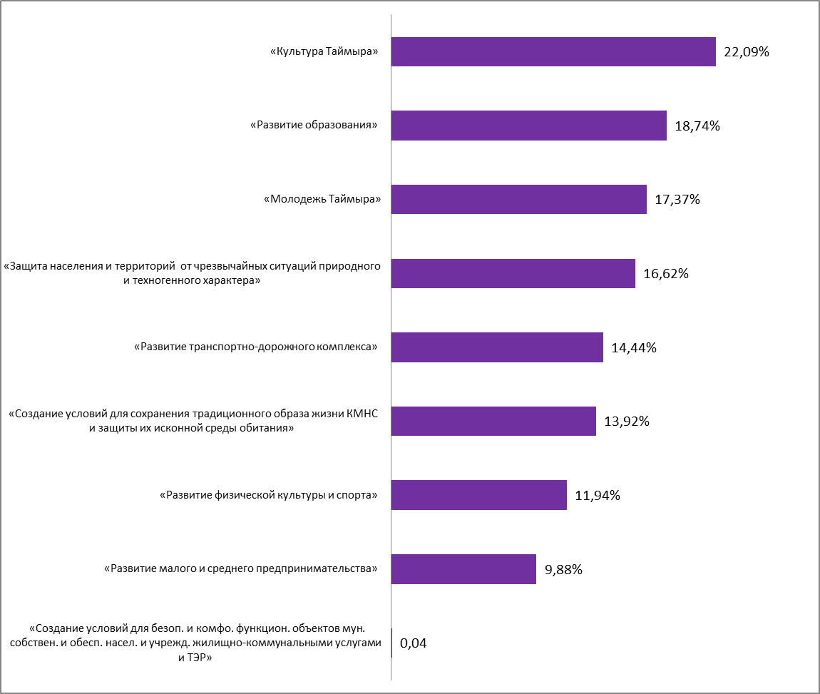

2.4. Анализ информации о поступлении и расходовании средств муниципального дорожного фонда

Решением о бюджете на 2016 год объем бюджетных ассигнований дорожного фонда муниципального района на 2016 год был утвержден в сумме 16 883,83 тыс. руб.
Положение о порядке формирования и использования бюджетных ассигнований муниципального дорожного фонда муниципального района, утверждено Решением Таймырского Долгано-Ненецкого районного Совета депутатов от 18.11.2013 № 02-0010 «О создании муниципального дорожного фонда Таймырского Долгано-Ненецкого муниципального района» (далее – Порядок).

По состоянию на 01.04.2016 объем поступлений в муниципальный дорожный фонд согласно данным квартальной формы федерального статистического наблюдения № 1-ФД «Сведения об использовании средств Федерального дорожного фонда, дорожных фондов субъектов РФ, муниципальных дорожных фондов» (далее – форма № 1-ФД) составил 7 537,57 тыс. руб. и сложился из:
- акцизов на автомобильный бензин, прямогонный бензин, дизельное топливо, моторные масла для дизельных и карбюраторных (инжекторных) двигателей, производимые на территории РФ в сумме 2 264,17 тыс. руб.;
- налога на доходы физических лиц в сумме 5 139,83 тыс. руб.;
- государственной пошлины за выдачу органом местного самоуправления муниципального района специального разрешения на движение по автомобильным дорогам транспортных средств, осуществляющих перевозки опасных, тяжеловесных и (или) крупногабаритных грузов в сумме 127,90 тыс. руб.;
- доходов от платы в счет возмещение вреда, причиняемого автомобильным дорогам местного значения транспортными средствами, осуществляющими перевозки тяжеловесных и (или) крупногабаритных грузов в сумме 5,67 тыс. руб.
При этом следует отметить, что в разделе 1 формы № 1-ФД по строке 09 - «Доходы от платы в счет возмещение вреда, причиняемого автомобильным дорогам местного значения транспортными средствами, осуществляющими перевозки тяжеловесных и (или) крупногабаритных грузов» учтены поступления государственной пошлины, которые следовало отразить по строке 05 «Иные налоговые доходы, установленные законодательством, учитываемые при формировании дорожных фондов». В соответствии с п. 4, 5 статьи 20 Бюджетного кодекса РФ государственная пошлина является налоговым доходом.
Расходование средств муниципального дорожного фонда в 1 квартале 2016 года на содержание автомобильных дорог общего пользования и искусственных сооружений на них произведено в объеме 2 719,29 тыс. руб.
В нарушение п. 6 Порядка, не использованные в 2015 году бюджетные назначения не были направлены на увеличение бюджетных ассигнований дорожного фонда в 2016 году. Исходя из данных, представленных Финансовым управлением в Отчете об исполнении районного бюджета за 2015 год (ф.0503117), объем поступлений в муниципальный дорожный фонд по состоянию на 01 января 2016 года составил 19 184,09 тыс. руб. и сложился из:
- акцизов на автомобильный бензин, прямогонный бензин, дизельное топливо, моторные масла для дизельных и карбюраторных (инжекторных) двигателей, производимые на территории РФ в сумме 9 085,42 тыс. руб.;
- налога на доходы физических лиц в сумме 9 488,12 тыс. руб.;
- государственной пошлины за выдачу органом местного самоуправления муниципального района специального разрешения на движение по автомобильным дорогам транспортных средств, осуществляющих перевозки опасных, тяжеловесных и (или) крупногабаритных грузов в сумме 532,10 тыс. руб.;
- доходов от платы в счет возмещение вреда, причиняемого автомобильным дорогам местного значения транспортными средствами, осуществляющими перевозки тяжеловесных и (или) крупногабаритных грузов в сумме 78,45 тыс. руб.
Расходование средств муниципального дорожного фонда по состоянию на 1 января 2016 года произведено в объеме 16 456,50 тыс. руб. на содержание автомобильных дорог общего пользования и искусственных сооружений на них. Таким образом, не использованные в 2015 году бюджетные назначения муниципального дорожного фонда сложились в объеме 2 727,59 тыс. руб.
Следует отметить, что бюджетные ассигнования дорожного фонда являются целевыми средствами и используются в целях финансового обеспечения дорожной деятельности в отношении автомобильных дорог местного значения.

2.5. Анализ в сфере муниципальных закупок товаров, работ и услуг

В соответствии со статьёй 98 Федерального закона от 05.04.2013 № 44-ФЗ «О контрактной системе в сфере закупок товаров, работ, услуг для обеспечения государственных и муниципальных нужд» проведен анализ в сфере муниципальных закупок за первый квартал 2016 года на основании сведений главных распорядителей бюджетных средств районного бюджета (далее – ГРБС, заказчики). Администрация муниципального района и Управление муниципального заказа и потребительского рынка, в нарушение статьи 15 Федерального закона от 07.02.2011 № 6-ФЗ «Об общих принципах организации и деятельности контрольно-счетных органов субъектов Российской Федерации и муниципальных образований» и статьи 11 Положения о Контрольно-Счетной палате информацию не представили по причине «невозможности обобщения информации и оформления свода по запрашиваемой форме».
Управление муниципального заказа и потребительского рынка Администрации Таймырского Долгано-Ненецкого муниципального района (Далее – УМЗ и ПР) в отчетном периоде было наделено и исполняло полномочия в сфере размещения муниципального заказа для муниципальных нужд и нужд муниципальных бюджетных учреждений (Решение Таймырского Долгано-Ненецкого районного Совета депутатов от 18.04.2011 № 09-0175 «Об утверждении положения об Управлении муниципального заказа и потребительского рынка Администрации Таймырского Долгано-Ненецкого муниципального района».
В отчетном периоде закупки на поставку товаров, выполнение работ и оказание услуг для муниципальных нужд и нужд заказчиков осуществлялись в порядке, предусмотренном Федеральным законом от 05.04.2013 № 44-ФЗ «О контрактной системе в сфере закупок товаров, работ, услуг для обеспечения государственных и муниципальных нужд» (Далее – Федеральный закон № 44-ФЗ).
Согласно сведениям, предоставленным заказчиками, в первом квартале 2016 года было запланировано 135 закупок конкурентными способами, в связи с внесенными изменениями в планы-графики опубликованы извещения о проведении закупок на проведение 124 процедур.
Распределение закупок представлено на рисунке 3 в диаграмме «Извещения о проведении закупок конкурентными способами».
Рисунок 3
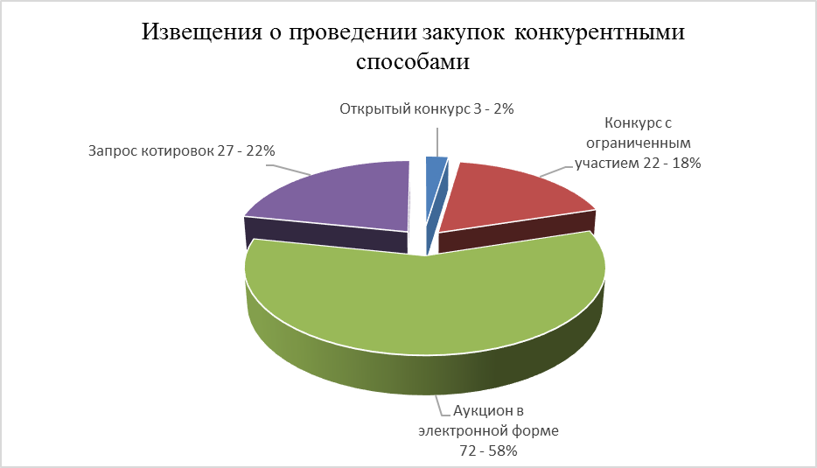

Наибольшее количество закупок – 72 % осуществлялось способом проведения аукционов в электронной форме.
Из 124 опубликованных закупок в двух случаях заказчиками было принято решение об отмене аукционов в электронной форме:
- Управлением образования Администрации Таймырского Долгано-Ненецкого муниципального района 12.01.2016 отменен аукцион на оказание услуг по воздушной перевозке учащихся общеобразовательных школ и лиц их сопровождающих, по маршруту Норильск – Анапа - Норильск, с предоставлением авиабилетов;
- Управлением развития инфраструктуры Таймырского Долгано-Ненецкого муниципального района 29.03.2016 отменен аукцион на выполнение работ по капитальному ремонту помещений склада Управления ГО и ЧС Администрации Таймырского Долгано-Ненецкого муниципального района, расположенного по адресу: г. Дудинка, ул. Горького, д. 67 (осуществление закупки у субъектов малого предпринимательства, социально ориентированных некоммерческих организаций).
Количество несостоявшихся закупок, в том числе в соответствии с ч.13 ст.51, ч.6 ст.53, ч.9 ст.56, ч.15 ст.57, ч.16 ст.66, ч.8 ст.67, ч.20 ст.68, ч.13 ст.69, ч.6 ст.77, ч.9 ст.78 и ч.18 ст.83 Федерального закона № 44-ФЗ (в случаях когда на участие в торгах была подана одна единственная заявка, было подано несколько заявок, но при этом соответствующей требованиям была признана одна, либо в случае кода не было подано ни одной заявки) составило 77 или 62 % от всего объема опубликованных закупок.
Распределение несостоявшихся закупок по способу определения поставщиков представлено в рисунке 4.
Рисунок 4
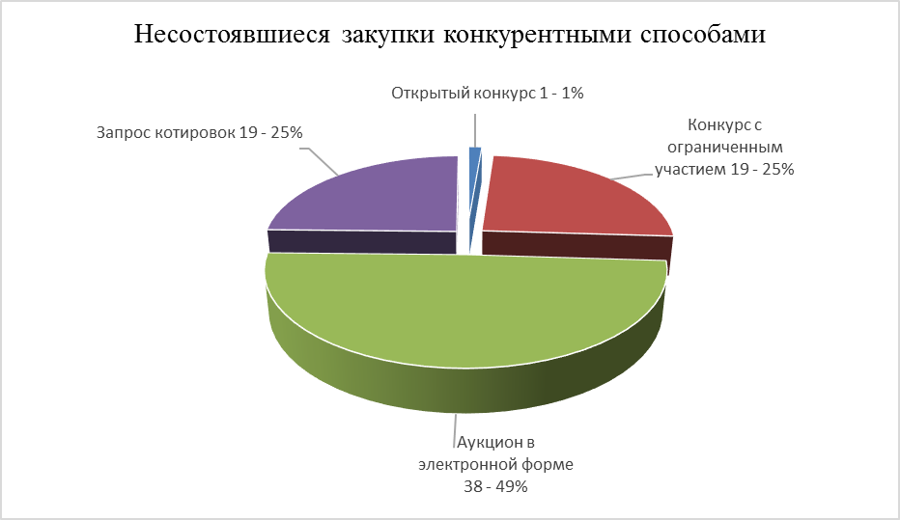

Из диаграммы, представленной на рисунке 4 видно, что наибольшее количество несостоявшихся закупок – 49 % от всех размещенных приходится на аукционы в электронной форме, по 25 % на конкурсы с ограниченным участием и запросы котировок, 1 % на открытые конкурсы.
Доля несостоявшихся закупок по отношению к размещенным закупкам представлена на рисунке 5.
Из представленной диаграммы видно, что независимо от способа размещения закупок, по той или иной причине большинство из размещенных закупок признаются несостоявшимися, при этом в случаях, когда на участие в торгах была подана одна единственная заявка или было подано несколько заявок, но при этом соответствующей требованиям была признана одна, контракты с такими участниками заключаются как с единственным поставщиком в соответствии с п.25 ч.1 ст.93 Федерального закона № 44-ФЗ.
Рисунок 5
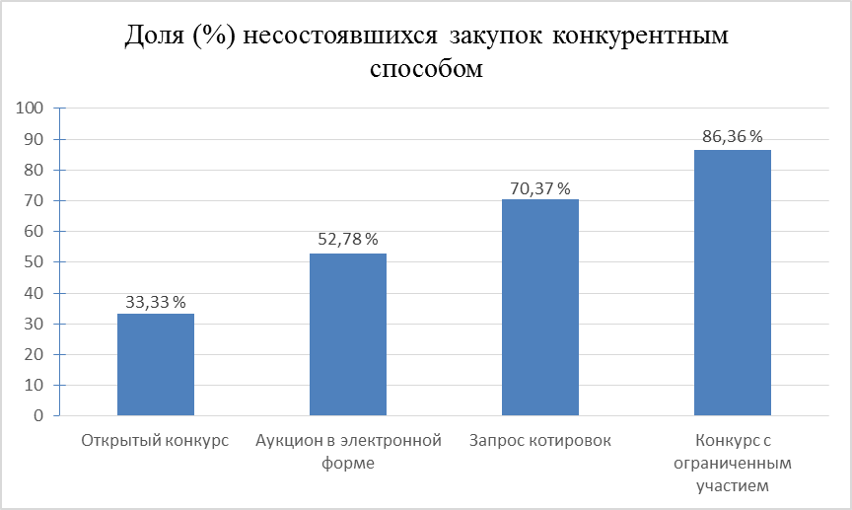

Информация о закупках конкурентными способами в денежном (натуральном) выражении будет представлена по итогам полугодия.
Из 148 контрактов заключенных с единственными поставщиками в соответствии с п. 25 ч. 1 ст. 93 Федерального закона № 44-ФЗ (по итогам несостоявшихся закупок) на общую сумму 277 289,59 тыс. руб., 90 контрактов или 61 % на сумму 141 174,89 тыс. руб. заключены на поставку продуктов питания для образовательных учреждений, 35 контрактов или 24 % на сумму 56 228,31 тыс. руб., заключены на оказание услуг по электроснабжению, 23 контракта или 15 % на сумму 79 886,49 тыс. руб. заключены на оказание услуг по проведению периодического медицинского осмотра, на оказание услуг по воздушной перевозке учащихся из поселений, на оказание услуг по организации оздоровительного отдыха детей и т.д.

3. Исполнение районного бюджета по источникам финансирования дефицита, муниципальный долг и расходы на его обслуживание, погашение муниципальных долговых обязательств

Исполнение районного бюджета по источникам финансирования дефицита бюджета за I квартал 2016 года составило 44 124,43 тыс. руб. или 26,10 % к утвержденному годовому плану, и 68,04 % к кассовому плану I квартала.
На покрытие дефицита бюджета были направлены следующие источники внутреннего финансирования дефицита:
- изменения остатков средств на счетах по учету средств бюджета в сумме 39 624,43 тыс. руб.;
- возврат бюджетных кредитов, предоставленных за счет средств районного бюджета в сумме 4 500,00 тыс. руб. (из бюджета сельского поселения Караул).
Муниципальный долг муниципального района по состоянию на 01.04.2016 составил 0,00 тыс. руб., расходы на обслуживание и погашение муниципальных долговых обязательств в I квартале 2016 года не осуществлялись, по причине их отсутствия.

ВЫВОДЫ

В ходе проверки достоверности отражения доходов и расходов районного бюджета, указанных в Отчете об исполнении районного бюджета в I квартале 2016 года установлено следующее:
1. В нарушение статьи 15 Федерального закона от 07.02.2011 № 6-ФЗ «Об общих принципах организации и деятельности контрольно-счетных органов субъектов Российской Федерации и муниципальных образований» и статьи 11 Положения о Контрольно-Счетной палате, Администрацией муниципального района и Управлением муниципального заказа и потребительского рынка не представлена информация, запрашиваемая Контрольно - Счетной палатой.
2. В нарушение п. 6 Положения о порядке формирования и использования бюджетных ассигнований муниципального дорожного фонда муниципального района, утвержденного Решением Таймырского Долгано-Ненецкого районного Совета депутатов от 18.11.2013 № 02-0010 «О создании муниципального дорожного фонда Таймырского Долгано-Ненецкого муниципального района» не использованные в 2015 году бюджетные назначения не были направлены на увеличение бюджетных ассигнований дорожного фонда в 2016 году.

РЕКОМЕНДАЦИИ

Администрации муниципального района:
1. Бюджетные ассигнования муниципального дорожного фонда муниципального района, не использованные в 2015 году, направить на увеличение бюджетных ассигнований дорожного фонда 2016 года.
2. В разделе 3 формы федерального статистического наблюдения № 1-ФД «Сведения об использовании средств Федерального дорожного фонда, дорожных фондов субъектов РФ, муниципальных дорожных фондов» отражать информацию о бюджетных ассигнованиях, неиспользованных в предыдущем году и направленных на увеличение бюджетных ассигнований текущего года.

Зам. начальника
экспертно-аналитического отдела А.Г. Флейшгауэр

Инспектор
экспертно-аналитического отдела К.О. Жулев

